**Comunicado de Imprensa**

**Leiria, 04 de março de 2019**

Todos os domingos às 11h00

**LeiriaShopping recebe a Primavera com sessões de cinema infantil!**

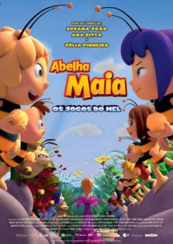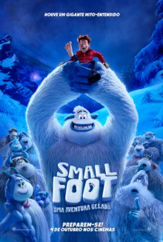

No mês da primavera, o **LeiriaShopping** celebra a chegada desta estação do ano com sessões de cinema infantil gratuitas. Aos domingos pelas **11h00**, de **10 a 31 de março**, **“Smallfoot: Uma Aventura Gelada”** e **“A Abelha Maia: Os Jogos do Mel”** chegam ao grande ecrã e levam miúdos e graúdos a viajarem no mundo dos filmes animados.

O mês começa em grande, nos dias **10 e 17 de março**, com **“Smallfoot: Uma Aventura Gelada”** que conta uma animada história sobre a amizade, a coragem e a alegria da descoberta. Para celebrar a chegada da primavera, nos dias **24 e 31 de março**, a **“Abelha Maia: Os Jogos do Mel”** proporciona momentos divertidos numa batalha em que Maia cria a sua equipa de sonho composta pelo seu grande amigo Willy, as formigas Arnie e Barney e o gafanhoto Flip.

As sessões de cinema gratuito aos domingos é uma iniciativa que decorre ao longo de todo o ano no LeiriaShopping. Assente numa oferta diversificada e bastante atual, a cada 15 dias será exibido um novo filme, garantindo animação regular e contínua ao longo de todo o ano.

Para aproveitar estas ofertas, os interessados deverão aceder ao site do Centro, disponível em <https://www.leiriashopping.pt/promotions>, e criar o seu registo. A promoção é limitada ao número de lugares por sessão e sala, não acumulável com outras promoções em vigor, e cada utilizador registado pode fazer o download até um máximo de quatro cupões.

**Programação**

10 e 17 de março - Smallfoot: Uma Aventura Gelada

Migo, um jovem Yeti encontra algo que julgava não existir – um humano. A noticia da existência de “Pé Pequeno” deixa a comunidade de Yetis preocupada sobre o que poderá mais habitar no mundo para além da sua vila carregada de neve.

24 e 31 de março – A Abelha Maia: Os Jogos do Mel

A pequena Maia está a causar constragimentos à Imperatriz de Buzztropolis e, como consequencia, é forçada a participar nos Jogos do Mel. Para salvar a sua colmeia, Maia terá de se aventurar com os seus amigos, descobrindo assim os talentos de cada um. É assim que acaba por transformar o seu grande amigo Willy, as formigas Arnie e Barney e o gafanhoto Flip numa equipa de sonho.

**Sobre o LeiriaShopping**

O LeiriaShopping foi inaugurado em março de 2010 e é o maior centro comercial da região de Leiria, sendo hoje uma referência na cidade e uma plataforma de grandes fluxos de população provenientes da cidade e de uma extensa área envolvente. Com 119 lojas distribuídas por dois pisos, inúmeras insígnias de referência, 19 restaurantes, um Hipermercado Continente, estacionamento gratuito, Cinema e 2 espaços para diversão infantil,  o Centro Comercial oferece ao consumidor o que de melhor há na cidade.

A par da experiência única de compras e de lazer que oferece aos seus clientes, o LeiriaShopping assume a responsabilidade de dar um contributo positivo para um mundo mais sustentável, trabalhando ativamente para um desempenho excecional nas áreas ambiental e social.

Consulte as novidades do LeiriaShopping em [**www.leiriashopping.pt**](http://www.leiriashopping.pt), na **mobile app** (ios e android) e [**www.promofans.pt**](http://www.promofans.pt).

**Para mais informações por favor contactar:**

Lift Consulting – Catarina Marques // Maria Fernandes   
M: +351 934 827 487 | M: +351 911 790 060  
[catarina.marques@lift.com.pt](mailto:catarina.marques@lift.com.pt) // [maria.fernandes@lift.com.pt](mailto:maria.fernandes@lift.com.pt)